INDICA AO PODER EXECUTIVO MUNICIPAL A REALIZAÇÃO DO TRABALHO DE TAPA-BURACO NA RUA 35 NO BAIRRO JARDIM SANTA MARTA.
De conformidade com o que estabelece o Artigo 120 do Regimento Interno da Casa, o Vereador Subscritor, depois de ouvida a Soberana e Douta manifestação do Plenário, INDICA ao Poder Executivo Municipal a realização do trabalho de tapa-buraco na rua 35 do Bairro Jardim Santa Marta.

JUSTIFICATIVA

A devida indicação se faz necessário por se tratar de um buraco que se formou em frente á uma residência da Rua 35 nº 1080-S Jardim Santa Marta, esse buraco vem a cada nova chuva aumentando o seu tamanho, gerando preocupação para o morador e a todos que ali trafegam.

Vale ressaltar que a realização do trabalho aqui indicado, no estágio que se encontra, trará um custo menor de reparo, gerando economia ao municio.
Enfatizo que a indicação que ora apresentamos ao Senhor Prefeito Municipal fundamenta-se no pedido de um munícipe que entrou em contato pelo nosso Canal “Gabinete Online” para encaminhar essa demanda.

Contamos com a atenção do Poder Executivo Municipal através de suas Secretarias, para o atendimento desta importante indicação na qual merece atenção.

Fotos em anexo.

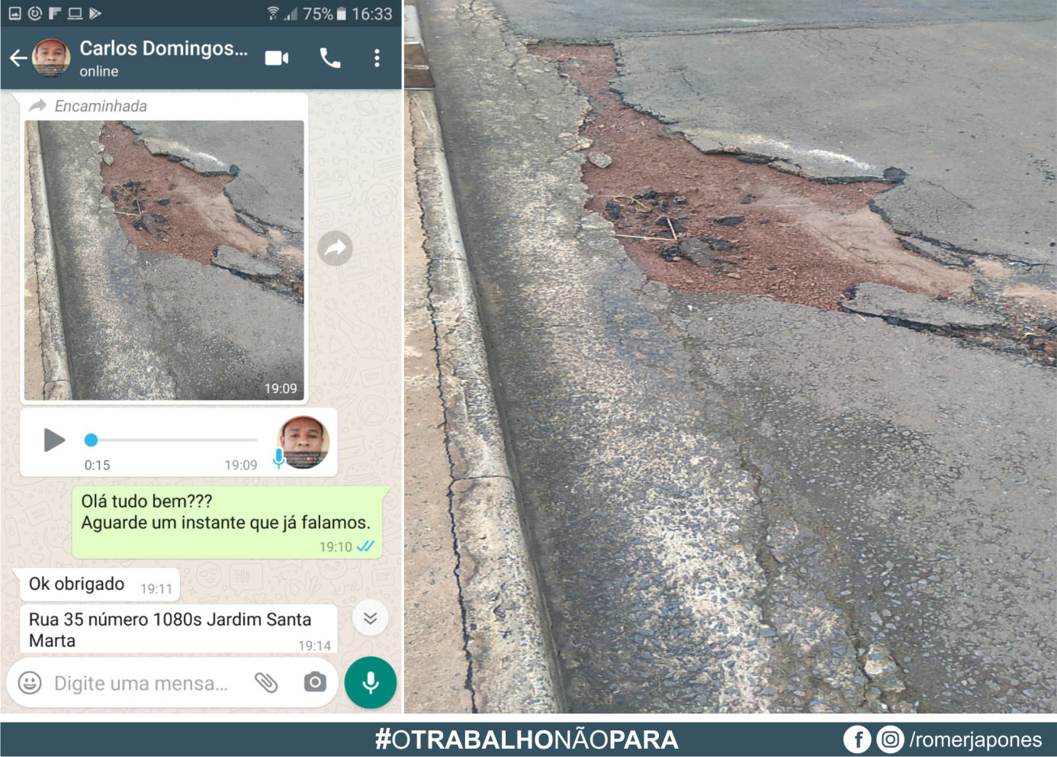

Plenário das Deliberações, Vereador Daniel Lopes da Silva, Câmara Municipal de Tangará da Serra, Estado de Mato Grosso, aos dois dias de fevereiro do ano de dois mil e vinte e um.



